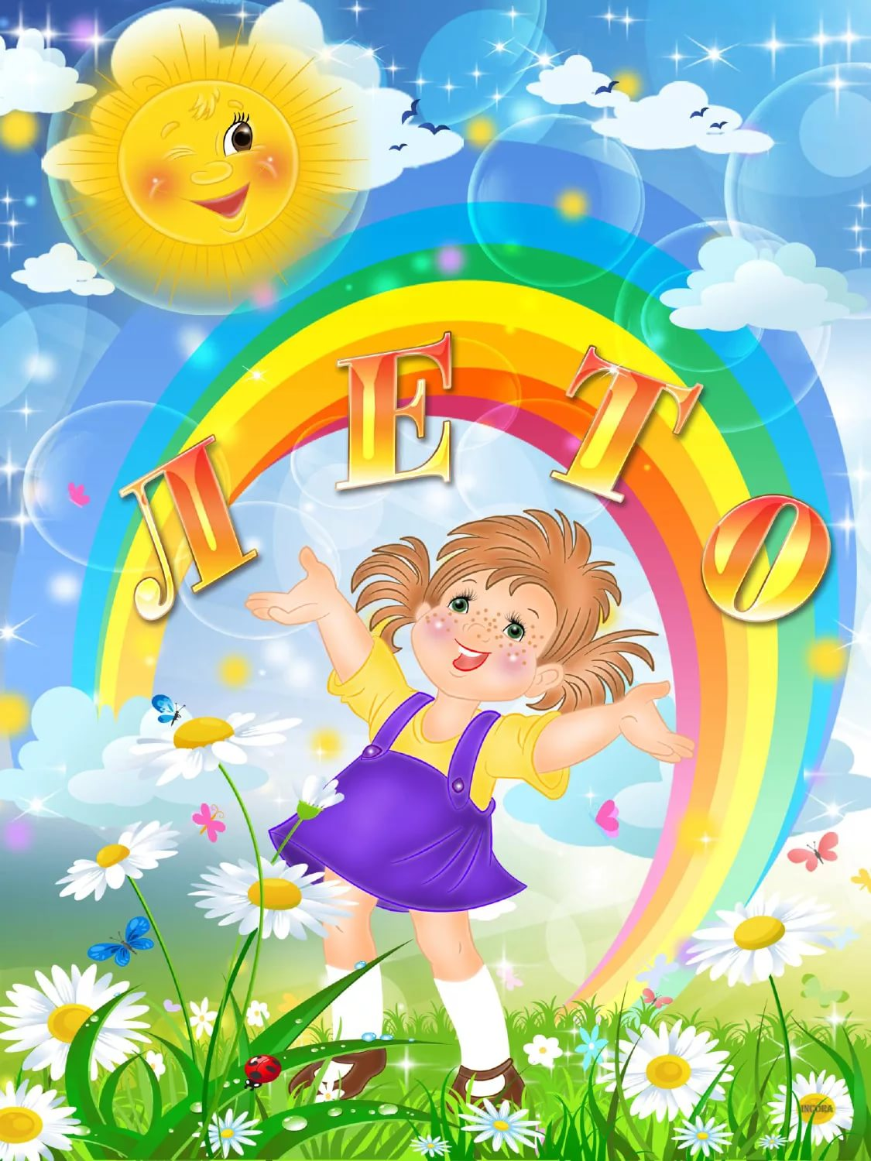
Дорогие друзья!!!
Мы рады видеть Вас на нашей летней площадке!
Приглашаем девчонок и мальчишек в клубы
«Саквояж Мастерилкина»
«Добрые волшебники»
«Летние забавы»

1 смена: 5, 7, 14, 19, 21, 26, 28 июня
2 смена 3, 5, 10, 12, 17, 19, 24, 26 июля
3 смена 2, 7, 9, 14, 16, 21, 23 августа

Ждём вас по вторникам и четвергам
1 группа с 11 до 13 часов
2 группа с 15 до 17 часов
в отделении психолого-педагогической помощи семье и детям Бюджетного учреждения Ханты-Мансийского автономного округа – Югры «Нефтеюганский районный комплексный центр социального обслуживания населения»

Наш адрес:
гп. Пойковский
мкр. 1, дом 33-г
тел: 8(3463)255721; 8(3463)215856

Проведите каникулы интересно, весело, окунитесь в мир творчества и фантазий!

